1. **POST**



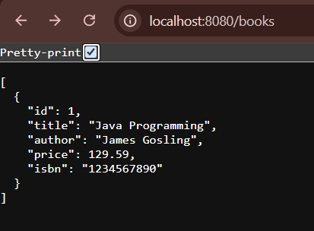

1. **GET**



1. **PUT**



1. **DELETE**

